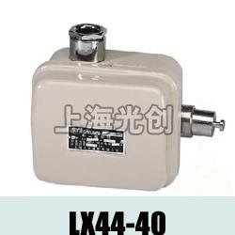LX44-40、LX44-40A行程开关用途与使用条件

1.1 LX44-40断火限位器（以下简称限位器）主要用于交流50Hz电压至380V的电力线路中，供0.5吨~10吨CD1型、MD1型一股钢丝绳式电动葫芦作升、降限位保护之用，可直接分断、接通电动机的主回路。限位器按G B14048.5设计、制造和检验。
1.2限位器在下列条件下可靠工作：
a、海拔高度不超过2000m；
b、周围介质温度不高于+40℃及不低于-5℃，且24小时内平均温度不超过+35℃;
c、空气相对湿度在+40℃时不大于90%，在较低的温度下可以有较高的相对湿度，例如20℃时相对湿度可达90%，对于温度偶尔变化而产生的凝露要采取措施。
d、在无爆炸危险的介质场所中使用，且介质内无足以腐蚀金属和破坏绝缘的气体
和导电尘埃
e、没有雨雪侵袭的地方。

LX44-40型号含义
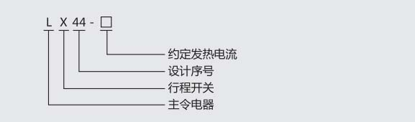

1、断火限位器的型号含义如下：
基本系列约定发热电流分别为10A：20A：40A：
2、凡原有使用LX101-口、LXD-口、LXZl-口的系列产品，现都可以使用我公司LX44系列产品。

技术数据

3.1断火限位器基本参数见表1
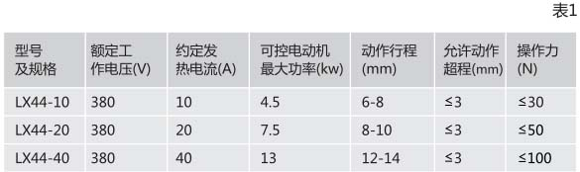
3.2断火限位器极限接通与分断能力和正常接通与分断能力见表2、表3
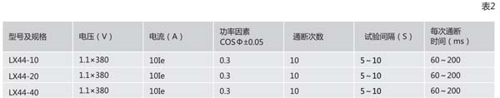
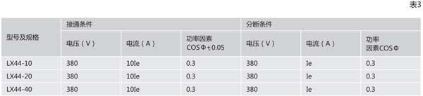
3.3限位器试验操作频率360次/时，通电持续率为40%时胺正常使用条件操作，其电寿命不少于0.5万次闭合和分断。
3.4限位器的机械寿命不少于1.5万次。
3.5限位器可控制电动机的功率分别是：10A为4.5千瓦，20A为7.5千瓦，40A为13千瓦。

订货须知

4.1订货时须注明限位器的完整型号，有特殊要求的必须写明：
4.2注明需要数量、到货地点、时间、单位人员姓名；
4.3订货型号书写示例：LX44-10，100只。

产品名称：LX44-40,LX44-40A断火限位器

型号：LX44-40_LX44-40A
声明：适用交流AC 380V，直流 DC 220V。本页LX44-40,LX44-40A断火限位器的接线图、外形尺寸及文字等信息仅供参考用，如有改动不另行通知。订购前请来电咨询，我们有专业人士为您选型。 另外可根据客户要求，订制非标产品及欧姆龙、天得等国内外知名品牌的替代型产品，欢迎来电订购，电话021-31261887。
地址：http://www.dqm.cc/LX44-40_LX44-40A-366.html

